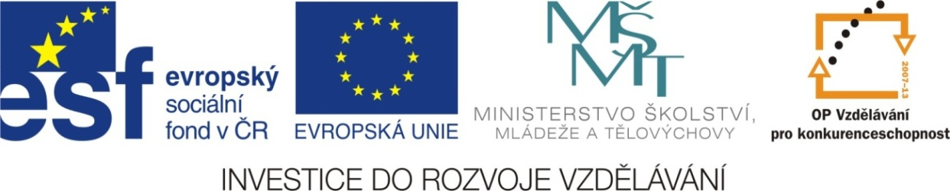

Adresa školy: ZŠ Třeboň, Na Sadech 375
Jméno autora: Mgr. Jana Písaříková
Název: VY_22_INOVACE_30Nj/8
Číslo projektu: CZ.1.07/1.4.00/21.3807
Téma hodiny: Das Möbel (nábytek)
Ročník: 8.
Klíčová slova: nábytek, zařízení domu, osmisměrka, práce s textem, předložky se 3. a 4.
pádem
Datum tvorby: 4. 7. 2013

Metodické pokyny:

Tento pracovní list je určen žákům 8. ročníku. Jeho cílem je rozvoj řečových dovedností - procvičení, rozšíření a správné používání slovní zásoby.
Všechny tři úkoly jsou zaměřeny na slovní zásobu tematického celku bydlení a nábytek. Jednotlivá cvičení je možné řešit formou společné i samostatné práce.
V prvním cvičení žáci vyhledávají slovíčka k tématu bydlení. Vyhledaná slova poté doplňují do vět. Druhá úloha je zaměřena na procvičení slovní zásoby - nábytek a zařízení bytu. Žáci pojmenovávají věci z obrázku. Třetí cvičení připravuje žáka na práci s poskytnutými informacemi (popisy pokoje) a vede ke zlepšení schopnosti porozumět psanému textu. Úkolem žáků je dokreslit pokoj tak, aby odpovídal popisu.

Das Möbel (nábytek)
1) Vyhledejte 6 slovíček k tématu bydlení. Vyhledaná slova doplňte do vět. Zbylá písmena tvoří
H | C | I | P | P | E | T
I | N | L | D | D | E | Ü
I | N | L | H | E | M | R
Z | I | I | M | U | M | E
B | E | T | T | R | T | ?
K | N | A | R | H | C | S
tajenku, odpověď namalujte:
Was liegt (steht) auf dem Tisch .....................................

a) Ich bin schon müde. Ich gehe ins ............................... und schlafe gleich ein.
b) Draußen ist es kalt. Mach die .............................schnell zu!
c) Das ...........................von Picasso hängt über dem Klavier.
d) Die Mütze und die Jacke gehören in den ......................................... .
e) Auf dem Boden im Wohnzimmer liegt ein persischer ......................................... .
f) Wenn ich meine Hausaufgaben schreibe, sitze ich auf dem ..................................... .

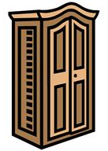
2) Jaké vybavení má Tom v pokoji, pojmenujte německy, nezapomeňte na členy:
.........................................................................................
........................................................................................
........................................................................................
........................................................................................
........................................................................................

3) Dokreslete pokoj tak, aby odpovídal popisu:
rechts
links
In der Mitte steht ein Tisch. Auf dem Tisch ist eine Tasse Kaffee. Neben dem Tisch rechts steht ein Stuhl. Das Bett befindet sich neben dem Fenster rechts. Gegenüber dem Bett, in der linken Ecke, steht ein Schrank. An der Wand links hängt ein Bild. Unter dem Bild steht ein Sessel. Auf dem Sessel sitzt ein Teddy. Gegenüber dem Sessel ist eine Lampe.

Das Möbel (nábytek) - řešení
1) Vyhledejte 6 slovíček k tématu bydlení. Vyhledaná slova doplňte do vět. Zbylá písmena tvoří
H | C | I | P | P | E | T
I | N | L | D | D | E | Ü
I | N | L | H | E | M | R
Z | I | I | M | U | M | E
B | E | T | T | R | T | ?
K | N | A | R | H | C | S
tajenku, odpověď namalujte:
Was liegt (steht) auf dem Tisch in deinem Zimmer?
die Bücher

a) Ich bin schon müde. Ich gehe ins Bett und schlafe gleich ein.
b) Draußen ist es kalt. Mach die Tür schnell zu!
c) Das Bild von Picasso hängt über dem Klavier.
d) Die Mütze und die Jacke gehören in den Schrank .
e) Auf dem Boden im Wohnzimmer liegt ein persischer Teppich .
f) Wenn ich meine Hausaufgaben schreibe, sitze ich auf dem Stuhl .

2) Jaké vybavení má Tom v pokoji, pojmenujte německy, nezapomeňte na členy:
.........................................................................................
der Tisch, der Teppich, der Stuhl, der Sessel, die Lampe, das Bett, der Schrank ___________________________
........................................................................................
........................................................................................
........................................................................................

3) Dokreslete pokoj tak, aby odpovídal popisu:
In der Mitte steht ein Tisch. Auf dem Tisch ist eine Tasse Kaffee. Neben dem Tisch rechts steht ein Stuhl. Das Bett befindet sich neben dem Fenster rechts. Gegenüber dem Bett, in der linken Ecke, steht ein Schrank. An der Wand links hängt ein Bild. Unter dem Bild steht ein Sessel. Auf dem Sessel sitzt ein Teddy. Gegeüber dem Sessel ist eine Lampe.
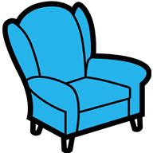
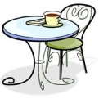


Zdroje:

Obrázky byly použity ze serveru společnosti Microsoft
http://office.microsoft.com/cs-cz/images/?CTT=97
Bezplatné kliparty, fotografie, ilustrace, animace a zvuky pro produkty Microsoft Office.

